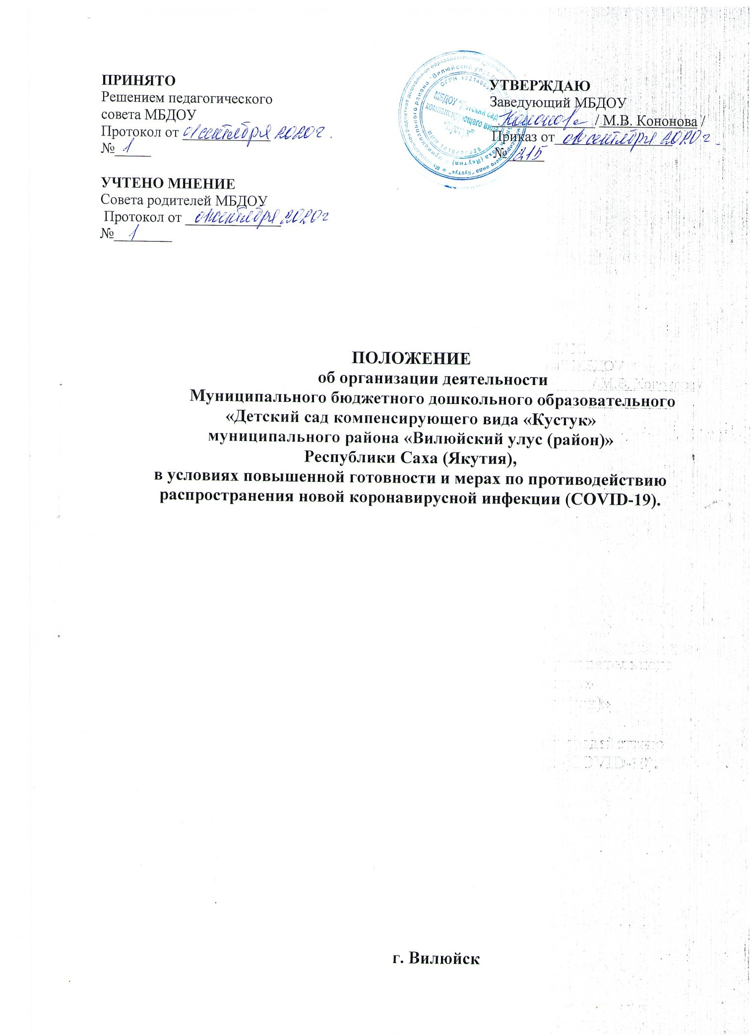

1. Общие положения

1.1 Положение об организации деятельности Муниципального бюджетного дошкольного образовательного учреждения «Детский сад компенсирующего вида «Кустук» муниципального района «Вилюйский улус (район)» Республики Саха (Якутия в условиях повышенной готовности и мерах по противодействию распространения новой коронавирусной инфекции (COVID-19) (далее-Учреждение) разработано в соответствии:
- Федерального Закона «Об образовании в Российской Федерации» от 29.12.2012 года №273-ФЗ;
- Санитарно-эпидемиологическими правилами и нормативами СанПиН 2.4.11.3049 – 13 «Санитарно – эпидемиологические требования к устройству, содержанию и организации режима работы дошкольных образовательных учреждений»;
- Федерального государственного образовательного стандарта дошкольного образования, утвержденного приказом Министерства образования и науки Российской Федерации от 17.10.2013 № 1155 (в ред. Приказа Минпросвещения России от 21.01.2019 N 31);
- Приказа Министерства образования и науки РФ от 30.08.2013 № 1014 «Об утверждении Порядка организации и осуществления образовательной деятельности по основным общеобразовательным программам – образовательным программам дошкольного образования» (в ред. Приказа Минпросвещения России от 21.01.2019 N 32);
- Приказа Министерства образования и науки Российской Федерации от 22 декабря 2014 г. № 1601 «О продолжительности рабочего времени (нормах часов педагогической работы за ставку заработной платы) педагогических работников и о порядке определения учебной нагрузки педагогических работников, оговариваемой в трудовом договоре»;
- Приказа Министерства образования и науки РФ от 23.08.2017 г. №816 «Об утверждении Порядка применения организациями, осуществляющими образовательную деятельность, электронного обучения, дистанционных образовательных технологий при реализации образовательных программ»;
- Рекомендациями Министерства труда и социальной защиты Российской Федерации от 07.04.2020 №2910кв «Рекомендации по применению гибких форм занятости в условиях предупреждения распространения новой коронавирусной инфекции на территории Российской Федерации».
- Федерального закона от 6 октября 2013г. №131-ФЗ «Об общих принципах организации местного самоуправления в Российской Федерации»
- Методических рекомендаций по организации деятельности образовательных организаций, реализующих образовательные программы дошкольного образования, в условиях повышенной готовности и мерах по противодействию распространения новой коронавирусной инфекции (COVID-19), утвержденных приказом Министерства образования и науки Республики Саха (Якутия) от «_17» _мая__2020 №_01-03/322
- Уставом Учреждения;
- другими нормативно-правовыми актами в сфере дошкольного образования.
1.2. Настоящее Положение регулирует в соответствии с нормами трудового законодательства с учетом работы в условиях гибкого режима обеспечение занятости всех работников Учреждения, в том числе обслуживающего персонала.
1.3. Настоящее Положение разработано для оказания методической, консультативной поддержки педагогов Учреждения, в процессе реализации образовательной программы дошкольного образования с применением электронного обучения и дистанционных образовательных технологий в условиях домашней самоизоляции и удаленной работы педагогов условиях повышенной готовности распространения новой коронавирусной инфекции(COVID-19).

2. Порядок организация занятости всех работников Учреждения
2.1. Педагогические работники, в том числе обслуживающий персонал, выполняют педагогическую, методическую, консультативную и организационную работу, предоставляют основные, другие услуги, а также иные виды работы.
2.2. В случаях, когда педагогическому работнику не может обеспечиваться необходимая норма учебной (преподавательской) работы за ставку заработной платы, установленная в соответствии с приказом Министерства образования и науки Российской Федерации от 22 декабря 2014 г. № 1601 «О продолжительности рабочего времени (нормах часов педагогической работы за ставку заработной платы) педагогических работников и о порядке определения учебной нагрузки педагогических работников, оговариваемой в трудовом договоре», норма часов педагогической работы может выполняться путем осуществления иной работы – методической, организационной, научной, творческой, исследовательской работы. Работники из числа обслуживающего персонала привлекаются для выполнения организационных, хозяйственных, других видов работ, не требующих специальных знаний и квалификации, в соответствии с законодательством Российской Федерации.
2.3. Методическими рекомендациями Министерства просвещения РФ рекомендуется обеспечить сохранение уровня заработной платы всех сотрудников Учреждения, в том числе обслуживающего персонала Учреждения при гибком графике работы в условиях повышенной готовности и мерах по противодействию распространения новой коронавирусной инфекции (COVID-19) с применением дистанционных образовательных технологий.
2.4. Если работник Учреждения находится в отпуске в указанный период, то отпуск на эти дни не продлевается. Вместе с тем, данный период, по желанию работника заведующий Учреждением имеет право предоставить отпуск или перенести его на другое время.
2.5. Применение электронного обучения и дистанционных образовательных технологий не снижает норму часов педагогической работы и не может являться основанием для уменьшения размера заработной платы.

3. Организация дистанционного электронного обучения

3.1. Под «электронным обучением» понимается организация образовательной деятельности с применением содержащейся в базах данных и используемой при реализации образовательных программ информации и обеспечивающих ее обработку информационных технологий, технических средств, а также информационно-телекоммуникационных сетей, обеспечивающих передачу по линиям связи указанной информации, взаимодействие обучающихся и педагогических работников.
Электронное обучение – это обучение в режиме он-лайн.
3.2. Под «дистанционными образовательными технологиями» понимаются образовательные технологии, реализуемые, в основном, с применением информационно-телекоммуникационных сетей при опосредованном (на расстоянии) взаимодействии обучающихся и педагогических работников.
3.3. «Гибким режимом работы» считается режим работы, позволяющий избегать скопление людей на входе и выходе при начале/окончании рабочего дня, увеличение расстояния между работниками во время рабочего дня.
Установление времени и окончания работы, продолжительность работы определяется приказом заведующего Учреждением.
3.4. «Удаленной работой» считается работа вне Учреждения с исполнением определенных трудовых обязанностей.
3.5. «Дистанционной работой» по Трудовому кодексу Российской Федерации считается выполнение определенных функций, оговоренных в Трудовом договоре организации, которое происходит вне стационарного рабочего места, предоставляемого работодателем. Для работы и связи с работодателем работнику необходимо использовать информационно телекоммуникационные сети (ИТС) общего пользования (ст. 312.1 ТК РФ).
3.5. Учреждение с применением электронного обучения и дистанционных образовательных технологий:
- разрабатывает и утверждает приказ о временном переходе на реализацию образовательной программы дошкольного образования с применением форм электронного обучения и дистанционных образовательных технологий в связи с особыми обстоятельствами;
- определяет порядок реализации образовательной программы дошкольного образования с применением форм электронного обучения и дистанционных образовательных технологий;
- актуализирует имеющиеся в электронном виде дидактические и методические материалы для воспитанников, родителей (законных представителей), педагогических работников;
- формирует перечень дистанционных форм и методов работы с семьями воспитанников в соответствии с рабочими программами воспитателей и специалистов;
- уведомляет в электронном виде родителей (законных представителей) воспитанников о переводе при реализации образовательной программы дошкольного образования на обучение с использованием форм электронного обучения и дистанционных образовательных технологий (дистанционное обучение);
- утверждает трудовой распорядок для всех сотрудников Учреждения, в том числе обслуживающего персонала в новых условиях;
- утверждает режим занятий в дистанционном режиме;
- организует проведение занятий, консультаций, вебинаров на портале или иной платформе с использованием различных электронных образовательных ресурсов
- обеспечивает ведение учета проведенной работы и ее результатов в электронной форме;
- формирует и размещает на сайте Учреждения вкладку или раздел «Оказание услуг психолого-педагогической, методической и консультативной помощи родителям (законным представителям) детей раннего и дошкольного возраста, в том числе детей инвалидов и детей с ограниченными возможностями здоровья»
3.5. При реализации образовательной программы дошкольного образования с применением электронного обучения и дистанционных образовательных технологий в Учреждении вносятся соответствующие корректировки в рабочие программы воспитателей и специалистов в части форм обучения, технических средств обучения.
3.6. Для организации электронного обучения и дистанционных образовательных технологий родители должны иметь любой гаджет с функцией подключения к интернету (телефон, планшет, ноутбук, ПК).
3.7. Педагогам и специалистам рекомендуется планировать свою педагогическую деятельность с учетом:
- созданной системы дистанционного обучения в образовательных организациях, реализующих образовательные программы дошкольного образования:
- исполнения основных трудовых обязанностей вне Учреждения;
- создания и использования простейших, доступных для дошкольников, ресурсов и заданий;
- предоставления родителям (законным представителям) воспитанников текстовые, видео или аудио консультации;
- организации обратной связи.
3.8. При обучении инвалидов и лиц с ограниченными возможностями здоровья электронное обучение и дистанционные образовательные технологии должны предусматривать возможность приема-передачи информации в доступных для них формах.
3.9. В условиях организации работы вне Учреждения работники должны исполнять основные трудовые обязанности:
- разработать (составление) с учетом скорректированного расписания на период самоизоляции информационно-методических материалов для родителей (законных представителей) по организации непосредственно образовательной деятельности с детьми в соответствии с содержанием рабочей программы педагога для каждой возрастной группы: конспекты (сценарии, подробные планы) образовательных мероприятий с детьми по пяти образовательным областям: социально-коммуникативному, познавательному, речевому, художественно-эстетическому и физическому развитию. При разработке конспектов (сценариев) образовательных мероприятий необходимо учитывать требования СанПин 2.4.1.3049-13, утв. постановлением Главного государственного санитарного врача РФ от15мая2013г. №26, которые предъявляются к продолжительности непрерывной образовательной деятельности детей дошкольного возраста с учетом рекомендаций по работе с электронными устройствами
- ввести консультации для родителей (законных представителей), имеющих детей, по различной тематике:
- о примерном режиме дня детей разного возраста в период самоизоляции;
- о важности игры в жизни ребенка и том, как и во что, играть с детьми разного возраста;
- об использовании приемов и методов современных образовательных технологий (например, нетрадиционные техники рисования, приемы мнемотехники, исследовательские технологии, квест-технологии) в ходе различных педагогических ситуаций(чтение произведений детской художественной литературы, разучивание стихов, игровая деятельность (как и во что играть с детьми разного возраста), развитие речи (речевая гимнастика, разучивание чистоговорок), физическое развитие в условиях самоизоляции и т.д.)
- направить перечень произведений художественной литературы для чтения детям с дополнительными материалами к каждому произведению, позволяющими родителям (законным представителям) организовать с ребенком работу над содержанием текста, его пересказом или заучиванием наизусть (мнемотаблицами для пересказа текста, ссылками на мультипликационные фильмы, снятые по мотивам произведения, рекомендациями по созданию совместных творческих работ по его содержанию в виде рисунков, раскрасок, аппликаций, работ из пластилина, домашней театральной постановки и т.д.).
- направить перечень электронных образовательных ресурсов с указанием наименования и ссылок), которые рекомендуется использовать родителям (законным представителям) для организации детского досуга («На зарядку становись!», «Мастерим с ребенком», «Упражнения на развитие мелкой моторики», «Экспериментируем дома», «Увлекательная математика», «Учимся читать», «Веселые нотки»и т.д.).
- разработать новой (или актуализация) образовательной программы, информационно методических материалов для детей и родителей.
- ввести другую документацию при работе с родителями для реализации воспитательно-образовательной работы.
3.10. Рекомендуется применение электронного обучения и дистанционных образовательных технологий для реализации образовательной программы дошкольного образования:
- при реализации образовательной программы дошкольного образования с применением электронного обучения и дистанционных образовательных технологий обязательно непосредственное участие родителей в образовательном процессе.
- при реализации образовательной программы дошкольного образования с применением электронного обучения и дистанционных образовательных технологий в Учреждении.
3.11. При реализации образовательной программы дошкольного образования воспитатели и специалисты Учреждения, а также родители могут использовать дистанционные образовательные технологии образовательных платформ, интернет-ресурсов и сервисов:
• «Образованиум» https://obr.nd.ru – проект группы компаний «Новый диск».
Курс «Стань школьником с Робобориком!» предназначен для детей старшего дошкольного возраста. Ребёнок проходит темы, которые должен освоить выпускник детского сада, чтобы быть готовым к обучению в первом классе.
• «Учи.ру» – интерактивная образовательная платформа. Раздел для детей и родителей «Математика для дошкольников» https://uchi.ru/matematika/doshkolniki предлагает математические игры для детей дошкольного возраста с учетом закономерности усвоения знаний и навыков на каждом возрастном уровне психического и личностного развития.
• «Сказбука» https://skazbuka.com – обучающее приложение для детей 2-6 лет с играми, сказками и мультфильмами. Буквы, цифры, размеры, цвета, формы! Учим читать и считать! Развиваем эмоциональный интеллект, логику и мышление. 766 уровней развивающих игр, 332 часа обучающих курсов, 228 познавательных мультфильмов, 12 аудио-сказок.
•«Тилли» https://tillionline.ru – платформа для детей от 3 до 8 лет, которую можно использовать при подготовке ребенка к поступлению в школу. Удобно и систематично развивать его навыки и учить чему-то совершенно новому. Упражнения по разнообразным тематикам сопровождает зайчонок Тилли. Он хвалит ребенка за успехи и приободряет, если что-то вдруг пошло не так. За прохождение упражнения ребенок получает кубок.
• «Умназия» https://umnazia.ru – интерактивные онлайн-курсы и тренажеры для развития мышления детей 6 – 13 лет. Развивает логику, внимание, эрудицию, обучаемость и память. Платформа направлена на индивидуальную траекторию детей. Умные алгоритмы составляют для ребенка персональный план развития необходимых навыков.
• «Легко сказать» https://yandex.ru/alice/legko-skazat – детский тренажёр для развития речи. Осваивать речь детям помогают герои мультфильма фиксики, а также звукли – звезды в образах фантастических героев. Тренажер бесплатный и работает на любом устройстве: смартфоне, умной колонке или компьютере. Для работы необходимо установить браузер
Яндекс или приложение Яндекс. Для активации тренажера необходимо, включив браузер, сказать: Алиса, включи навык «Легко сказать».
• «eSchool.pro» https://eschool.pro/welcome – платформа, помогающая освоить детям математику и русский язык. Занятия учат ребенка думать и действовать самостоятельно, работать с большим количеством информации и правильно планировать свой день. Родители видят детальную статистику по результатам обучения ребенка.
• «Планета сказок» http://www.planetaskazok.ru/ – коллекция художественной литературы, в которую входят сказки, рассказы, стихи и иллюстрации к ним. Для повышения интереса со стороны юных читателей использована преимущественно иллюстрированная детская литература, можно читать сказки в режиме онлайн. Красочные, красивые иллюстрации, предпочтение работам известных художников как отечественных, так и зарубежных.
• «Мир природы» https://worldofnature.ru/– это иллюстрированная энциклопедия для детей и полезные материалы для родителей. В энциклопедии представлена исчерпывающая информация о существующих, вымерших и мифических животных, странах и народах мира, выдающихся учёных и многом другом. Активные игры для детей, интересные статьи и факты.
• Портал детской безопасности МЧС России «Спасэкстрим». http://www.spas-extreme.ru/ – информация по безопасности для детей и их родителей, игры, конкурсы, детская мультимедийная энциклопедия, памятки «Это должен знать каждый!» и многое другое.
• «Kids Smart» https://kids-smart.ru/ – игровая платформа интеллектуального развития детей. Занятия и упражнения распределены по предметам и темам занятий, возрастным группам и уровням сложности. Все упражнения озвучены. Достижения, награды и дипломы помогают родителю следить за успехами малыша.
• Сайт «Развитие ребенка» http://www.razvitierebenka.com/ – многоплановое интернет-пространство для раннего развития детей. Рекомендации дидактических пособий, описания упражнений, которые доступны для выполнения в домашних условиях, много развивающих карточек и раскрасок для распечатывания, идеи для сотворчества детей и взрослых и многое другое.
• «По складам» http://poskladam.ru/ – Android приложение по обучению чтению. Слоги – слова – фразы, тренировка звуков русской речи, буквенная мозаика, словарный запас в 1000 слов. Уникальные игры на обучение детей чтению. Соединяя буквы, склады и слоги, дети постепенно начинают усваивать принципы составления и чтения слов.
• «IQша» https://iqsha.ru/ – платный сайт для детей от двух до одиннадцати лет. Задания и упражнения для детей разных возрастных групп: для детей от 2 до 4 лет разработаны развивающие и обучающие игры, для детей от 5 до 7 лет разработана программа легкой и увлекательной подготовки к школе. Айкьюша награждает детей медалями, кубками и дипломами.
• «Детские электронные презентации и клипы» https://viki.rdf.ru/ – многообразие тем презентаций: еда, улица, история, музыкальные инструменты, животные и многое другое. На их основе родители могут вести беседы и рассказы.
• «Развивающие игры для вашего голопуза» http://golopuz.org/ – развивающие онлайн-игры для детей школьного и дошкольного возраста на развитие логики, творческого мышления, познание мира. Подача материала в понятных и интересных ребёнку картинках. Разделы: «Пазлы», «Учимся читать», «Математические игры», «Раскраски» и др.
• «Приключения Чевостика» https://chevostik.ru/lessons – образовательный сайт, предназначенный для детей 3 – 8 лет. Это большая интерактивная энциклопедия в аудио-формате, увлекательные приключения, тесты и игры.
• Сервис дистанционного образования детей «Alimok» https://alimok.com – «Вселенная» интерактивных и современных заданий для успешного развития ребенка. Курс дошкольного образования, более 10 тысяч заданий с озвучкой, содействует обучению детей, развитию восприятия и внимания детей.
• «Играемся» https://www.igraemsa.ru/ – сайт с обучающими бесплатными играми для детей. Игры разбиты на категории: на внимание и память, на логику и мышление, загадки и ребусы, пазлы, для малышей и другие. •«Чудо-юдо» https://chudo-udo.info/ – разнообразные развивающие материалы: кроссворды и ребусы, лабиринты и прописи, скороговорки и аудиосказки, поделки и пазлы. Сайт наполнен материалами для распечатывания и описаниями различных оффлайн активностей.
3.12. Педагоги для организации работы с детьми и семьями воспитанников могут использовать материалы виртуального методического кабинета http://www.pedkabinet.ru/.
3.13.Для организации самостоятельной работы родителей с детьми педагоги организуют консультирование и обучение родителей (законных представителей) воспитанников через официальный сайт, персональный сайт педагога, электронную почту. Рекомендуется создание групп в социальных сетях, ютуб-каналах. На сайтах размещаются: игры по образовательным областям, познавательный материал по теме недели, произведения художественной литературы, презентации и ссылки на сайты, где родители выбирают игровой материал для занятий с ребенком.
6. Заключительные положения
6.1.Изменения и дополнения в настоящее Положение принимаются решением Педагогического совета работников Учреждения простым большинством голосов присутствующих, учитывается Мнение совета родителей Учреждения, утверждается приказом по Учреждению.
6.2. Настоящее Положение вступает в силу с момента издания приказа руководителя Учреждения и действует до принятия нового Положения.
6.3. Срок данного положения не ограничен. Положение действует до принятия нового.
6.4. Учреждение обеспечивает открытость и доступность информации путем размещения настоящего Положения на официальном сайте Учреждения в сети Интернет.
6.5. В Учреждении должны быть созданы условия для ознакомления педагогических работников с данным Положением под роспись.

